Foto uzņēmumu instrukcija tehnisko datu salīdzināšanai.

1. Traktortehnikai veic vismaz sešus foto uzņēmumus, bet traktora piekabei, iekārtai vai agregātam veic ne mazāk kā četrus foto uzņēmumus:
   1. pirmais foto uzņēmums – “No priekšpuses 45 grādu leņķī”, to fotografējot no priekšpuses;

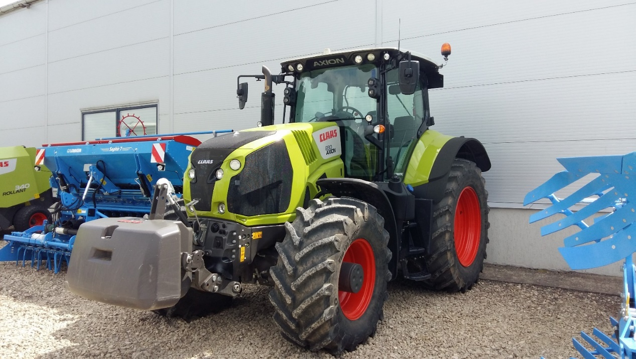

* 1. otrais foto uzņēmums – “Tehnikas identifikācijas plāksne”, fotouzņēmums ar informāciju uz izgatavotāja plāksnītes ar identifikācijas numuru. Fotouzņēmums veicams tā, lai būtu redzama visa izgatavotāja plāksnīte;

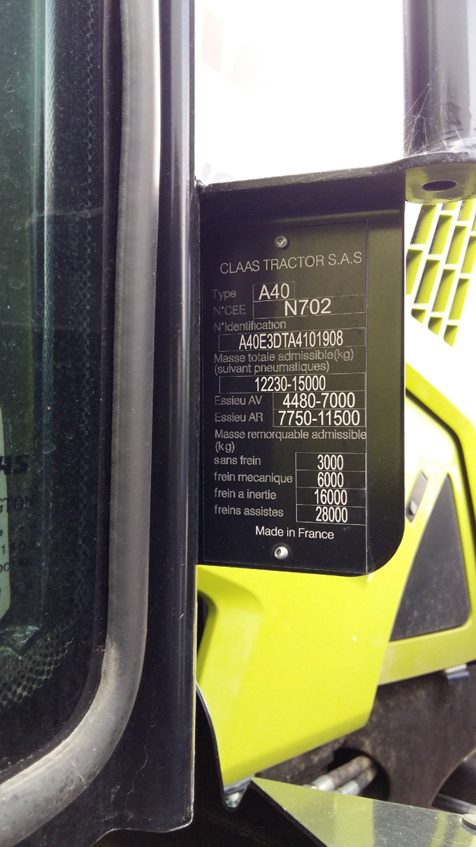

* 1. trešais foto uzņēmums – “Rāmī iekaltais identifikācijas Nr.”. Numurs, ko piešķīris izgatavotājs, VTUA vai atbilstības novērtēšanas institūcija.



* 1. ceturtais foto uzņēmums – “Motorstundu rādītājs”, kuru nolasa no traktortehnikas displeja vai mehāniskā motorstundu skaitītāja. Šis foto uzņēmums nav nepieciešams traktora piekabēm.

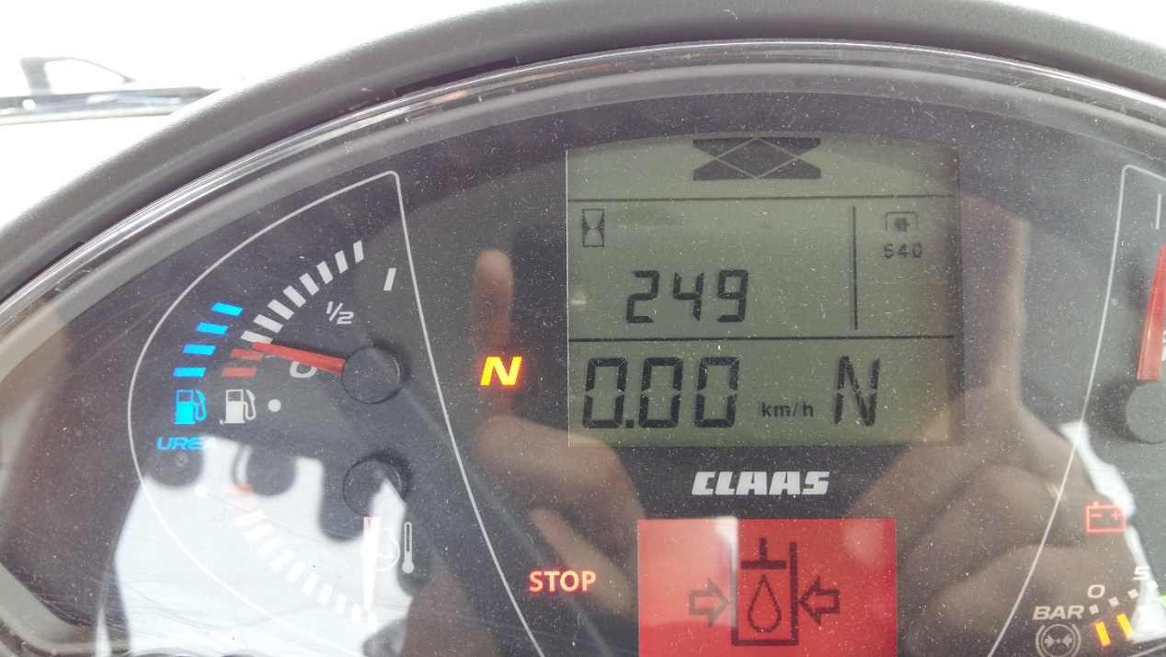

* 1. piektais foto uzņēmums – “Motora identifikācijas plāksnīte”. Šo fotouzņēmumu veic jaunai traktortehnikai, lai fiksētu motora atbilstību un tehniskos datus. Šis foto uzņēmums nav nepieciešams traktora piekabēm

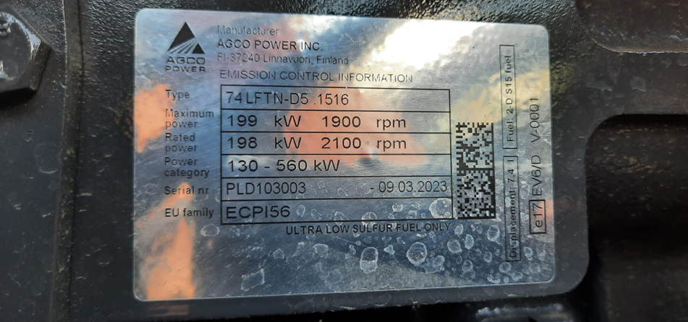

* 1. sestais foto uzņēmums – “No aizmugures 45 grādu leņķī”, to fotografējot no aizmugures, lai būtu redzama numura zīmes novietošanas vieta.

